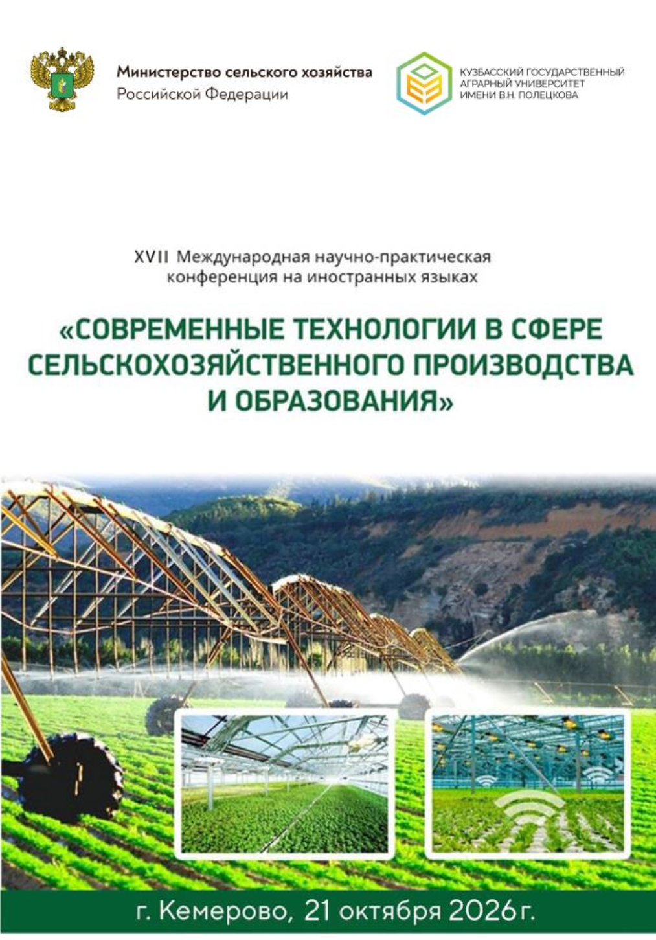

Федеральное государственное бюджетное образовательное учреждение высшего образования «Кузбасский государственный
аграрный университет имени В. Н. Полецкова»

ПРОГРАММА

XVII Международной научно-практической конференции на иностранных языках
«СОВРЕМЕННЫЕ ТЕХНОЛОГИИ В СФЕРЕ СЕЛЬСКОХОЗЯЙСТВЕННОГО ПРОИЗВОДСТВА
И ОБРАЗОВАНИЯ»

Кемерово, 2026 г.
21 октября 2026г
Время | Мероприятие (21 октября)
Торжественное открытие конференции
Приветственное слово доцента кафедры педагогических технологий Т.А. Мирошиной (ауд. 1314)
16:00–16:05

16:05-17:00 | Круглый стол: «Мотивация к изучению иностранного языка: как заинтересовать будущего агрария» (модератор Мирошина Т. А.)
Дерябина Н.В., к.пед.н., доцент,
Кемеровский государственный университет
Лингводидактика в вузе: от аудитории до цифровой среды
Копань Л. И., к. филол. н., доцент
Белорусский государственный экономический университет
ИИ и иностранный язык: новые возможности для экономического образования
Бахмутская Ю.А., старший преподаватель,
Алтайский государственный агарный университет
Профессионально-ориентированный подход к преподаванию иностранного языка магистрам экономического факультета Алтайского ГАУ
Тимофеева Е.В., к. пед. н., доцент,
Алтайский государственный аграрный университет
Обучению монологическому высказыванию на иностранном языке
Косачева Т.А., к. пед. н., доцент,
Алтайский государственный аграрный университет
Структурирование учебного материала при экологически-направленном обучении иностранному языку студентов аграрного вуза
Мирошина Т. А., к. пед. н., доцент,
Кузбасский государственный аграрный университет имени В. Н. Полецкова
Цифровые горизонты: инновации в преподавании иностранных языков в аграрном вузе
Крюкова О.А., старший преподаватель,
Алтайский государственный аграрный университет
Технология обучения научно-публицистическому стилю на занятиях по иностранному языку
Северина В. Ф., к. пед. н., доцент,
Алтайский государственный аграрный университет
Формирование потенциального словаря студентов при обучении иностранному языку в неязыковом вузе
Лебедева О.Е., преподаватель колледжа агропромышленных технологий
Алтайский государственный агарный университет
Формирование профессиональной иноязычной лексики у студентов СПО на примере специальности «Ветеринарный фельдшер»
Шалимова Д.В., к.пед.н., доцент,
Кемеровский государственный университет
Расширение иноязычной компетенции студентов естественно - научного профиля
17:15-19:00 |  | 21 октября
Молодежная секция (модератор Мирошина Т. А.)
Выступление с докладами на английском и немецком языках
Подведение итогов работы секции (ауд. 1314)
Боргарт Дмитрий, магистрант, Алтайский ГАУ
СОВРЕМЕННЫЕ АГРОТЕХНОЛОГИИ В РОССИИ: НАПРАВЛЕНИЯ РАЗВИТИЯ, БАРЬЕРЫ И ПОТЕНЦИАЛ ЦИФРОВОЙ МОДЕРНИЗАЦИИ
MODERNE AGRARTECHNOLOGIEN IN RUSSLAND: ENTWICKLUNGSRICHTUNGEN, HINDERNISSE UND POTENZIAL DER DIGITALEN MODERNISIERUNG
Григорьев Егор, магистрант, Алтайский ГАУ
ОСОБЕННОСТИ ПРИМЕНЕНИЯ МИНЕРАЛЬНЫХ УДОБРЕНИЙ ПРИ ВОЗДЕЛЫВАНИИ СОИ
BESONDERHEITEN DER ANWENDUNG VON MINERALDÜNGEMITTELN BEI SOJAANBAU
Заикина Полина, магистрант, Алтайский ГАУ
ПРИМЕНЕНИЕ БИОСТИМУЛЯТОРОВ РОСТА ПРИ ВЫРАЩИВАНИИ СОРТОВ ЧИПСОВОГО КАРТОФЕЛЯ
ANWENDUNG DER WACHSTUMSBIOSTIMULATOREN BEIM ANBAU DER CHIPS-KARTOFFELSORTEN
Калабина Елена, студент, Алтайский ГАУ
ЗАРУБЕЖНЫЕ И ОТЕЧЕСТВЕННЫЕ ТЕХНОЛОГИИ ВНЕСЕНИЯ УДОБРЕНИЙ В УСЛОВИЯХ ЗАСУШЛИВОЙ СТЕПИ АЛТАЙСКОГО КРАЯ (НА ПРИМЕРЕ КФХ «БАЛАКИРЕВ А.Н.»)
AUSLÄNDISCHE UND EINHEIMISCHE TECHNOLOGIEN ZUR DÜNGERAUSBRINGUNG UNTER DEN BEDINGUNGEN DER TROCKENEN STEPPE DER ALTAIREGION (AM BEISPIEL KBW «BALAKIREW A.N.»)
Лапов Сергей, аспирант, Кузбасский ГАУ
ПРОДУКТЫ ПЕРЕРАБОТКИ РАПСА В ТЕХНОЛОГИИ ПИЩЕВЫХ СИСТЕМ
RAPSEED PROCESSED PRODUCTS IN FOOD SYSTEMS TECHNOLOGY
Мирошин Егор, аспирант, Кузбасский ГАУ
МЕХАНИЗМЫ ИННОВАЦИЙ В ПРОИЗВОДСТВЕ ПРОДУКЦИИ СПЕЦИАЛИЗИРОВАННОГО НАЗНАЧЕНИЯ
MECHANISMS OF INNOVATION IN THE PRODUCTION OF SPECIALIZED-PURPOSE PRODUCTS
Парников Александр, аспирант, Алтайский ГАУ
СРАВНИТЕЛЬНОЕ ИССЛЕДОВАНИЕ МЕТОДОВ СТАТИСТИЧЕСКОЙ ОБРАБОТКИ ДАННЫХ ПО ИЗНАШИВАНИЮ ДЕТАЛЕЙ СЕЛЬСКОХОЗЯЙСТВЕННЫХ МАШИН
VERGLEICHENDE UNTERSUCHUNG VON METHODEN DER STATISTISCHEN DATENVERARBEITUNG ZUM VERSCHLEISS VON LANDMASCHINENTEILEN
Цепелева Анастасия, магистрант, Алтайский ГАУ

ИСПОЛЬЗОВАНИЕ ФЕРМЕНТНО-ПРОБИОТИЧЕСКОЙ КОРМОВОЙ ДОБАВКИ «НАТУФОРТ» ПРИ ВЫРАЩИВАНИИ ТЕЛЯТ
EINSATZ DES ENZYM-PROBIOTISCHEN FUTTERZUSATZES «NATUFORT» BEI DER KÄLBERAUFZUCHT
Чебатарев Анатолий, аспирант, Алтайский ГАУ
ОЦЕНКА СЕЛЕКЦИОННОГО МАТЕРИАЛА ЯРОВОГО РАПСА ПО КОМПЛЕКСУ ХОЗЯЙСТВЕННО ЦЕННЫХ ПРИЗНАКОВ В УСЛОВИЯХ ЮГА ЗАПАДНОЙ СИБИРИ
Bewertung von Sommerraps-Zuchtmaterial anhand eines Komplexes wirtschaftlich wertvoller Merkmale unter den Bedingungen des südlichen Westsibiriens

Чесноков Иван, магистрант, Алтайский ГАУ
ОСОБЕННОСТИ АНАЛИЗА ПРОИЗВОДСТВЕННОЙ ДЕЯТЕЛЬНОСТИ АГРАРНОГО ПРЕДПРИЯТИЯ
ANALYSEBESONDERHEITEN DER PRODUKTIONSTÄTIGKEIT EINES AGRARBETRIEBS
Карась Даниэлла, аспирант, Кузбасский ГАУ
DENTAL DISEASES OF RABBITS
ДЕНТАЛЬНЫЕ БОЛЕЗНИ КРОЛИКОВ
Мухачёва Анастасия, студент, Алтайский ГАУ
Цифровой мониторинг агропочв
DIGITALE ÜBERWACHUNG VON AGRARBÖDEN
Околелова Арина, студент, Алтайский ГАУ
ЭКОЛОГИЧЕСКОЕ ВОСПИТАНИЕ БУДУЩИХ АГРАРИЕВ: ОТ РАЦИОНАЛЬНОГО ЗЕМЛЕПОЛЬЗОВАНИЯ К УСТОЙЧИВОМУ РАЗВИТИЮ СЕЛЬСКИХ ТЕРРИТОРИЙ
ÖKOLOGISCHE BILDUNG KÜNFTIGER AGRARFACHLEUTE: VON RATIONALER LANDNUTZUNG ZUR NACHHALTIGEN ENTWICKLUNG LÄNDLICHER RÄUME
Шаманаев Анатолий, магистрант, Алтайский ГАУ
ИЗУЧЕНИЕ ВЛИЯНИЯ СХЕМ ПОСЕВА НА УРОЖАЙНОСТЬ ГРЕЧИХИ В УСЛОВИЯХ АЛТАЙСКОГО КРАЯ
UNTERSUCHUNG DES EINFLUSSES VON AUSSAATSHEMA AUF DEN BUCHWEIZERTRAG IN DER ALTAIREGION
Шипарнёв Егор, студент, Алтайский ГАУ
ИННОВАЦИОННЫЕ ТЕХНОЛОГИИ ГИДРОМЕЛИОРАЦИИ И УМНОГО ОРОШЕНИЯ В СОВРЕМЕННОМ АГРОПРОМЫШЛЕННОМ КОМПЛЕКСЕ
INNOVATIVE TECHNOLOGIEN DER HYDROMELIORATION UND INTELLIGENTEN BEWÄSSERUNG IM MODERNEN AGRARINDUSTRIEKOMPLEX
Чубатова Диляра, студент, Кемеровский государственный университет
ВЛИЯНИЕ РАССОЛОВ НА КАЧЕСТВО МЯСНЫХ ПОЛУФАБРИКАТОВ
INFLUENCE OF BRINES ON THE QUALITY OF SEMI-FINISHED MEAT PRODUCTS

Бычков Андрей, студенты, Кемеровский государственный университет

ПОЛУЧЕНИЕ ВИТАМИНИЗИРОВАННЫХ КУПАЖИРОВАННЫХ РАСТИТЕЛЬНЫХ МАСЕЛ ПОВЫШЕННОЙ БИОЛОГИЧЕСКОЙ ЭФФЕКТИВНОСТИ

PRODUCTION OF VITAMINIZED COUPLED VEGETABLE OILS OF ENHANCED BIOLOGICAL EFFICACY
Лаврова Екатерина, студент, Кемеровский государственный университет
УЛУЧШИТЕЛЬ РЖАНОЙ МУКИ
RYE FLOUR IMPROVER
Потапнева Е.Ю., Елисеева Н.Е., магистранты, Кемеровский государственный университет
ИСПОЛЬЗОВАНИЕ АМИЛОЛИТИЧЕСКИХ ФЕРМЕНТОВ В ПРЕДВАРИТЕЛЬНОЙ ОБРАБОТКЕ ЗЕРНОВЫХ КОРМОВ ДЛЯ РАЦИОНА СЕЛЬСКОХОЗЯЙСТВЕННЫХ ЖИВОТНЫХ
USING AMYLOLYTIC ENZYMES IN THE PRELIMINARY PROCESSING OF GRAIN-BASED FEEDS IN THE LIVESTOCK DIETS
Васильева Варвара, студент
Белорусский государственный экономический университет
ГРАЖДАНСКО-ПАТРИОТИЧЕСКОЕ ВОСПИТАНИЕ СТУДЕНТОВ ВУЗОВ (ОПЫТ РЕСПУБЛИКИ БЕЛАРУСЬ)
CIVIC AND PATRIOTIC EDUCATION OF UNIVERSITY STUDENTS (THE EXPERIENCE OF THE REPUBLIC OF BELARUS)
Ашуриён Тахмина, студент, Кузбасский ГАУ
ТРЕБОВАНИЯ К КАБИНЕТУ БИОЛОГИИ В СОВРЕМЕННОЙ ШКОЛЕ
BIOLOGY CLASSROOM REQUIREMENTS IN A MODERN SCHOOL
Кочегарова Т. Н., студентка, Кузбасский ГАУ
ЭФФЕКТИВНОСТЬ ДИСТАНЦИОННЫХ ОБРАЗОВАТЕЛЬНЫХ ТЕХНОЛОГИЙ В УСЛОВИЯХ ВЫСШЕГО ОБРАЗОВАНИЯ
THE EFFECTIVENESS OF DISTANCE LEARNING TECHNOLOGIES IN HIGHER EDUCATION
Черенга Андрей, студент, КемГМУ
VENI, VIDI, TATTOO: THE ROLE OF LATIN IN PERSONAL BRANDING

